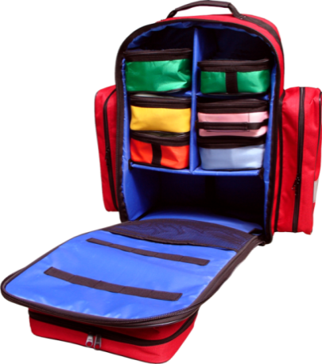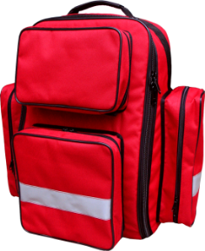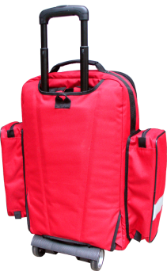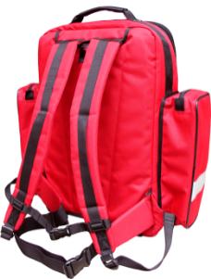

***65 €***

***HT***

**Safe-Bag**

- Sac à dos pour les urgences et premiers secours, pouvant être utilisé aussi en Trolley (fourni en option)

- Dimensions : 54 x 50 x 35 cm.

- Fabriqué en tissu très résistant, imperméable et lavable.

- Fermetures éclair de la marque YKK.

- Bande réfléchissante 3M®

- Grande capacité de transport : intérieur modulable grâce à ses 6 modules repositionnables.

- Deux poches latérales et deux poches frontales zippées.

- Référence : TRI008

- Garantie 2 ans

- Accessoire : Trolley : Référence TRI006 : 17,50 €HT

*Vous propose un nouveau sac à dos urgentiste*

*pour professionnel de santé !*

[**FRAFITO**](mailto:FRAFITO) **–** 84 Corniche Fleurie – 06200 Nice – France -

Tel : 04 93 72 53 54 - Fax : 04 93 21 03 83 - Email : [infos@frafito.net](mailto:infos@frafito.net) / www.frafito.net